25.06.SOWY czwartek
Wakacje
Temat dzienny – Moi przyjaciele
I
- Zabawa na powitanie „Wesoło witamy wszystkich Was”
https://www.youtube.com/watch?v=Ab-HWSEg9XE

- Zabawa ruchowa przy piosence „Bim, bam, bom”
https://www.youtube.com/watch?v=3cXxAGDA38o

- Zestaw ćwiczeń porannych – wykonujemy kilka powtórzeń zakręcenia kołem
i wykonywania ćwiczeń gimnastycznych.
https://wordwall.net/pl/resource/893767/wychowanie-fizyczne/wf-online-w-domu-%c4%87wiczenia
- Przypomnienie o konieczności mycia i dezynfekcji rąk „Przegoń wirusa”
https://www.youtube.com/watch?v=QT-2bnINDx4
II
- Zestaw ćwiczeń gimnastycznych:
1) „Leżenie na piasku” – zabawa przy piosence „Na plaży” M. Jeżowskiej według pomysłu dziecka lub rodzica. https://www.youtube.com/watch?v=k-AOW_76luU
2) „Plażowanie” – dziecko stawia bosą stopę na woreczku gimnastycznym lub chusteczce. Na dany sygnał podnosi chustkę samą stopą. Następnie przekładają palcami prawej stopy woreczek leżący przy lewej stopie i na odwrót.
3) „Orzeźwienie” – w zabawie wykorzystujemy pustą butelkę plastikową.
Dziecko w siadzie klęcznym kładzie butelkę przed kolanami, dłonie na butelce – odsuwają butelki szybkim ruchem w przód i przysuwają do kolan. Potem w leżeniu przodem zgina ręce w łokciach, dłonie trzymają na ziemi przy barkach, butelkę stawiają w małej odległości od twarzy. Robi głęboki wdech nosem i silny wydech ustami w stronę butelki. Powtarza ćwiczenie kilkakrotnie, starając się silnym wydechem przewrócić butelkę. Następnie w leżeniu przodem trzyma butelkę w jednej ręce i przekazują ją ruchem okrężnym z ręki do ręki przed twarzą i za plecami w jednym i w drugim kierunku (ręce cały czas proste w łokciach). Na koniec w leżeniu tyłem trzyma oburącz butelkę za głową. Butelka leży poziomo. Podnosi nogi i ręce
i stara się dotknąć stopami butelki, po czym wraca do pozycji wyjściowej.
4)„Przeciąganie liny” – dziecko w parze z rodzicem lub rodzeństwem bawi się
w przeciąganie liny. Wygrywa ta osoba,, który przeciągnie środek liny na swoją połowę. 5) „Pokrzywa” – dzieci podaje rzucając piłkę w parze z rodzicem. Gdy dziecko usłysz hasło: POKRZYWA nie chwyta piłki.(zabawę powtarzamy kilkakrotnie).
6) „Rajd rowerowy” – dziecko kładzie się na plecach i naśladuje jazdę rowerem
do słów rymowanki:
Jedzie rowerek na spacerek, jaki z tyłu ma numerek.
Następnie wjeżdża pod górkę – zwalnia,
zjeżdża z górki – przyśpiesza,
jadzie po prostej – bardzo szybko.

- „Witam wszystkich, którzy…” – Dziecko siedzi na dywanie. Rodzic wypowiada początek zdania: Witam wszystkich, którzy… i kończy je dowolnie, np.: lubią lody czekoladowe; mają na sobie co zielonego; są dziś w dobrym humorze. Dziecko, które identyfikują się ze słowami rodzica, wstaje i macha.

- Zabawa przy piosence „Misiowi przyjaciele” https://www.youtube.com/watch?v=jbD2t4mNpcc

- „Mój przyjaciel” – rozmowa na temat przyjaciół, próba określania, kto to jest przyjaciel.

Pytania do zabawy:
- Kogo nazywamy przyjacielem?
- Czym przyjaciel różni się od kolegi?
- Jak powinien się zachowywać przyjaciel?
- Co to znaczy, że prawdziwych przyjaciół poznaje się w biedzie?

- Słuchanie piosenki „Mój kolego z przedszkola” https://www.youtube.com/watch?v=Q_e3t6I0fvQ

- „Telefon z wakacji” – zabawa słuchowa,
Rodzic odczytuje wybrane zdanie a dziecko stara się je prawidłowo wskazać.

To Tatry a to Bałtyk.
On pływa.
Ala robi zamek z piasku.
Adam ma wiaderko.

Dziecko może dzielić każde zdanie na słowa, słowa na sylaby i na głoski. Może również na koniec samodzielnie odczytać zdania zamieszczone powyżej.

- „Koleżanki i koledzy” – dziecko wykonuje pracę plastyczną, która będzie przedstawiała wszystkie dzieci z naszej grupy przedszkolnej.

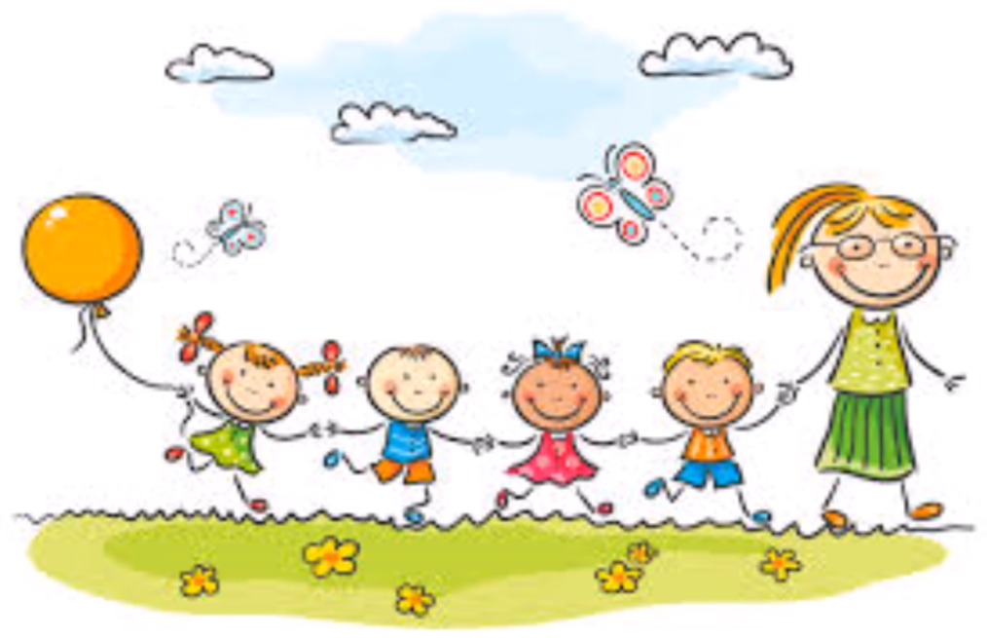

- Zabawa przy piosence „W przyjaźni tkwi siła” https://www.youtube.com/watch?v=PopksuOWC9o

- „Rekin i krab” – zabawa ruchowa orientacyjna. Układamy na podłodze linię
ze skakanek. Umawiamy się z dzieckiem, że z jednej strony linii jest morze, z drugiej – piasek.
Na hasło.: krab! dziecko musi uciec z piasku przed krabem – przeskoczyć
na morze.
Na hasło: rekin! dziecko ucieka z morza na piasek.
Rodzic może wymieniać inne hasła dla zmylenia.

- Praca w ćwiczeniach cz.4, str.46a – czytanie zdań, rysowanie lodów, wykonywanie obliczeń, łączenie podpisów z właściwymi obrazkami.

- Praca w ćwiczeniach cz.4, str.46b – podawanie nazw przedmiotów na ilustracjach, wyszukiwanie nazw w wykreślance.

III
- Ćwiczenia relaksacyjna przy muzyce
https://www.youtube.com/watch?v=QOYZuDzph9I&t=166s

- Zabawy ruchowe przy piosence „Po łące biega lato” https://www.youtube.com/watch?v=QHR9URbvf_E
Odtwarzanie rytmu piosenki za pomocą dostępnych instrumentów perkusyjnych.

- Słuchanie bajki „Morskie i lądowe przygody Wojtka Kwioka i niedźwiadka Tutu”
https://www.youtube.com/watch?v=4ujn3RR6e_A

- Zadania dodatkowe dla chętnych dzieci:
